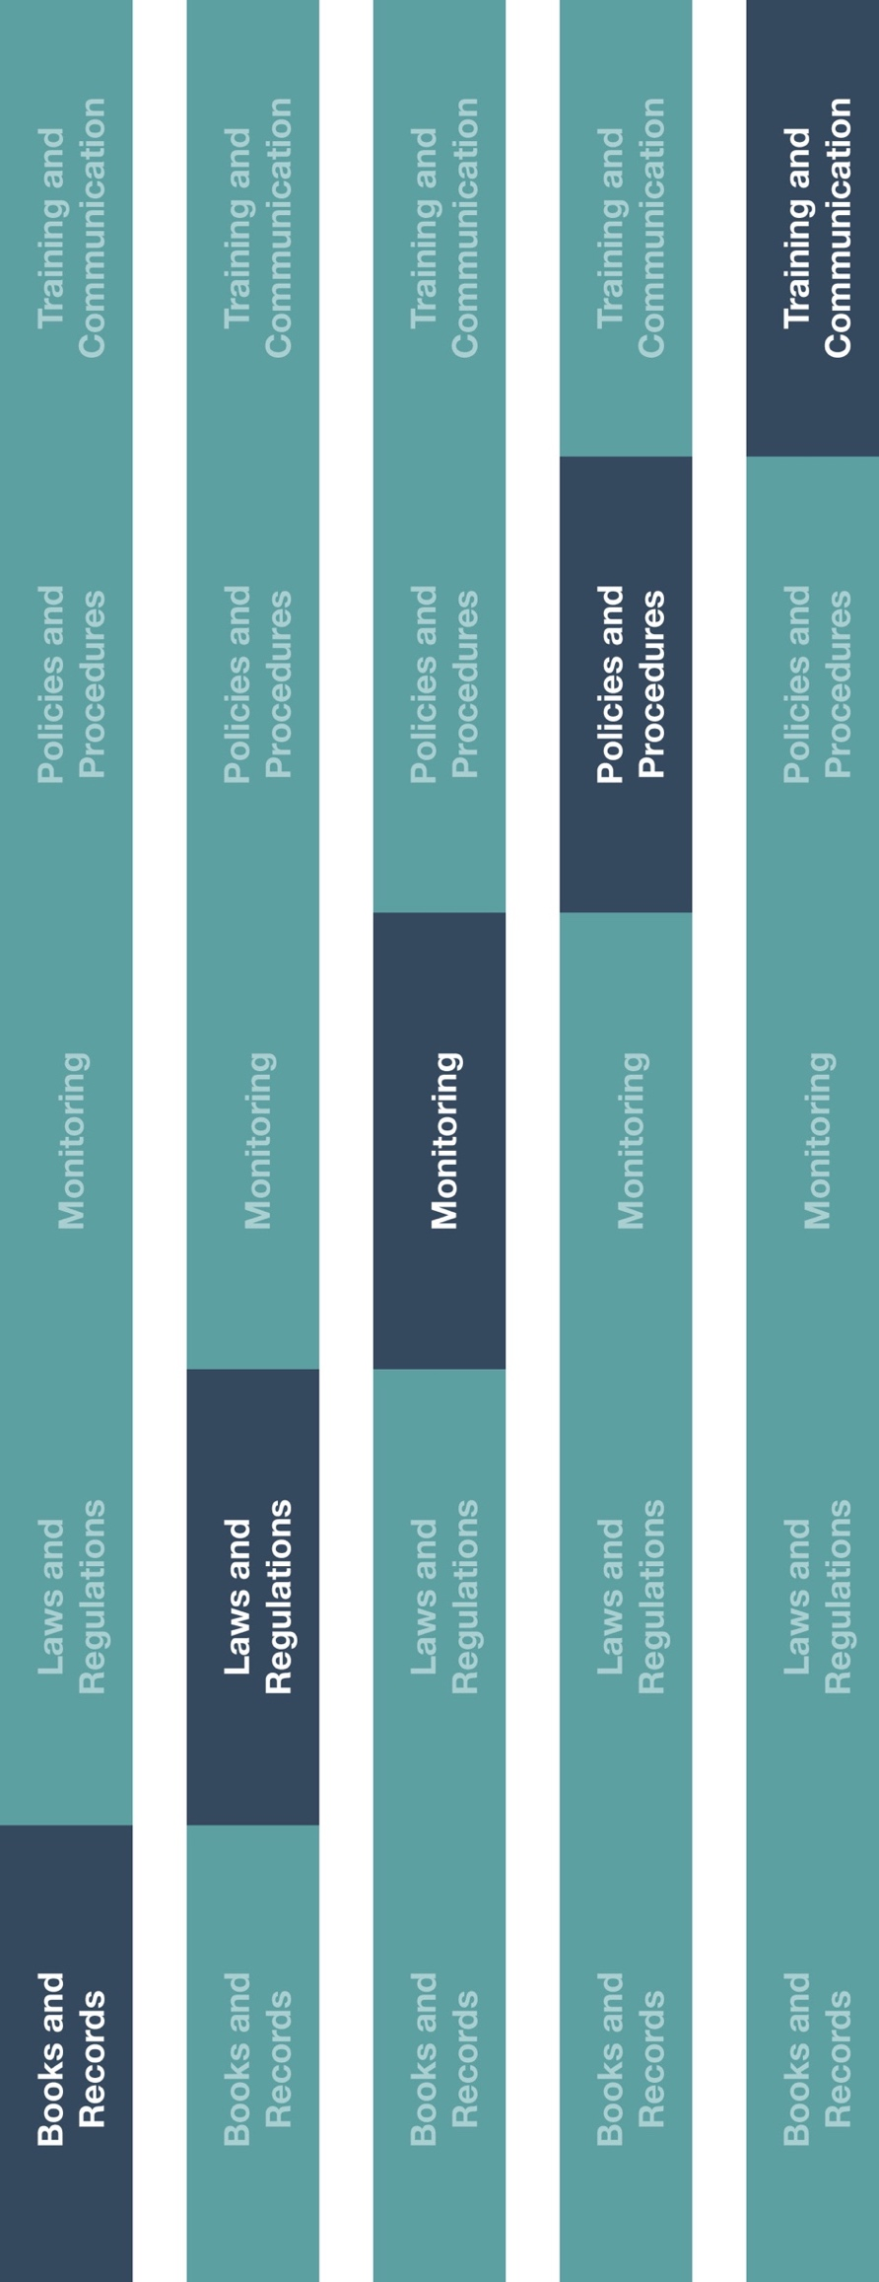

トレーニングとコミュニケーション

インダイレクトチャネル

リソースセンター

高リスクベンダー／仕入先の任命手順

帳簿と記録

法律と規制

モニタリング

ポリシーと手順



**考慮すべきその他の文書**

* 高リスクベンダー／仕入先との契約指針

**どのように役に立つのでしょうか？**

本手順は、定義された管理と手順を通して第三者のリスクを特定し、軽減するのに有効です。加えて、ここに記載される管理と手順を実行することで、製造業者のコンプライアンス要件を満たす助けになります。



**方法**

1. 高リスクベンダー／仕入先の任命手順のハイライトされている部分をカスタマイズする。
2. 新規および既存の業者もしくは仕入先に本手順を適用し、新規および既存の業者もしくは仕入先が本手順の適用範囲であるかどうかを見極める。
3. 関連する社員、特に新規のビジネスパートナーの発掘、取引関係の管理、および／もしくは業者への支払いに責任のある社員に手順を伝える。
4. 今後どのように手順を実施し、実行するかについてのトレーニングをこれらの社員に提供する。

*医療従事者（HCP）および政府関係者（GO）と交流する際には現地の業界規範（コード）（例AdvaMed）ならびに現地法全てを考慮してください。

**説明**

高リスクベンダー／仕入先の任命手順は、高リスクの第三者の特定、第三者に関連するリスクを軽減するための管理の実施、法規制に準拠した方法による取引関係の管理に関する要件を詳述しています。



*バージョン 1.0*

**高リスクベンダー／仕入先任命手順**

第三者の管理とプロセスは第三者が会社にもたらす可能性があるリスクを軽減するための極めて重要なツールです。以下の手順は、本手順の適用範囲となる各第三者に適用されなければなりません。

**高リスクベンダー／仕入先**

全てのビジネスパートナーが会社にリスクをもたらす可能性がありますが、本手順の目的として、高リスクの第三者（「HRTP」）とは以下のような第三者のことです：

* 我が社に代わり、もしくは**[会社名を挿入]**の代理として行動する
* 我が社の名前でサービスを提供する、および／もしくは、
* 我が社にサービスを提供する中で政府関係者（GO）、政府機関もしくは医療従事者（「HCP」）との交流。このような第三者の例には、通関業者、旅行代理店、製品登録を支援する業者、法的なサービスの提供者、税務に関するアドバイザーおよびライセンスならびに許認可を支援する業者が入りますが、これらに限定されません。

本手順は二次店／エージェントには適用されません。二次店／エージェントについては、二次店／エージェントの任命手順をご参照ください。

**デュー・デリジェンス、契約および導入**

高リスクの第三者（HRTP）が我が社へのサービスの提供を開始する前に、以下の手順を完了していなければなりません：

1. **デュー・デリジェンス：**第三者が高リスクの第三者（HRTP）と特定されたら、個人もしくは組織に対してデュー・デリジェンスを行わなければなりません。デュー・デリジェンスが完了した証拠を維持しておく必要があります。これらの第三者デュー・デリジェンスの手順は、会社の社員が行うか、指定されたサービスの提供者が行うかにかかわらず、以下が含まれていなければなりません：
   1. 高リスクの第三者（HRTP）のビジネス上の必要性および適格性の文書化
   2. インターネット、法人登記、受益者確認および信用調査などを用いて背景調査、風評および悪評の調査を行う。
2. **契約：**サービスを提供する前に、会社と各高リスクの第三者（HRTP）の間で有効かつ法的な契約もしくは書面での合意を結ぶ必要があります。 契約には下記が必要です：
   1. 会社を代表して**[役割を挿入]**が署名
   2. 契約主体、高リスクの第三者（HRTP）により提供されるサービスおよび契約期間を明確に定義
   3. 関連する手数料、利率もしくは請求する価格および支払い条件の反映
   4. 贈収賄腐敗行為防止（ABAC）の規約を含む。さらなる契約に関する指示は、高リスクの第三者との契約指針をご参照ください。
3. **導入：**デュー・デリジェンスおよび契約の完了後に、高リスクの第三者（HRTP）は完全に導入されたことになります。高リスクの第三者（HRTP）の氏名、住所、銀行情報、支払い条件、デュー・デリジェンス書類および締結された契約書は、新規の高リスクの第三者（HRTP）を有効にするために担当の社員に提供します。

**支払い、業者の維持および解約**

1. **支払：** 高リスクの第三者（HRTP）への支払いは、他の第三者への支払い以上に精査しなければなりません。高リスクの第三者（HRTP）への支払いを承認する前に、全ての関連する書類（請求書、関係書類および支払申請書を含む）を**[役割を挿入]**が確認しなければなりません。これら個々の承認を書面で記録した後にのみ支払いをすることが可能になります。支払いは高リスクの第三者（HRTP）の契約書に反映されている個人もしくは団体に対して直接行われなければなりません。
2. **業者の維持：全ての高リスクの第三者（HRTP）は少なくとも[期間を挿入]で評価され、** i) サービスが会社の事業およびコンプライアンスの期待を満たしていること、 ii) サービスが会社によってまだ必要とされていること、および iii) 最初に行ったデュー・デリジェンスの結果に影響を与えるような大きな変更（例　所有構造の変化）がなかったことを確認するべきです。特に評価の時には下記が需要です：
   * + 1. **[役割を挿入]は、過去1年の間に会社が高リスクの第三者（HRTP）に何らかのサービスに対する支払いを行なったかどうかを評価しなければなりません。支払い活動が行われていないことは、この高リスクの第三者（HRTP）のサービスがもはや必要とはされておらず、無効にできることが示されているのかもしれません。**
       2. **[役割を挿入]**は、高リスクの第三者（HRTP）に対する調査および知識、もしくは高リスクの第三者（HRTP）との関係を管理している社員との話し合いを通して、以前に行なったデュー・デリジェンスが再度必要だと思われる事象が起こっていないかを判断する必要があります。
3. **解約：**高リスクの第三者（HRTP）の解約時には、高リスクの第三者（HRTP）に通知をし、契約はもはや効力が無いことを宣言し、高リスクの第三者（HRTP）を無効にする（例　支払いを保留にする）必要があります。また、会社は製造業者にも通知をする必要がある可能性もあります。下記に示されるような状況（特に）では、**[役割を挿入]**の裁量により高リスクの第三者（HRTP）の解約が必要になる可能性があります：
   * + 1. 贈収賄腐敗行為防止（ABAC）の規約を含む、契約条項の違反
       2. 風評被害もしくは有害なメディアについての知識
       3. 業績不振もしくは目標／目的の未達
       4. 高リスクの第三者（HRTP）のサービスがもはや必要ではなくなったとの判断

**質問や懸念**

ここに記載されている手順の適用方法について質問がある場合、または第三者の業者や仕入先についての懸念がある場合は、それらを速やかに上司もしくは**[役割を挿入]**まで提起してください。